Fotografie Fragen

1.) Wo befindet sich der Aufnahmestandpunkt für das abgebildete Foto?
2.) Welchen Einfluss hat die Aufnahmeperspektive auf die Bildwirkung?
4.) Was wäre das Gegenteil?
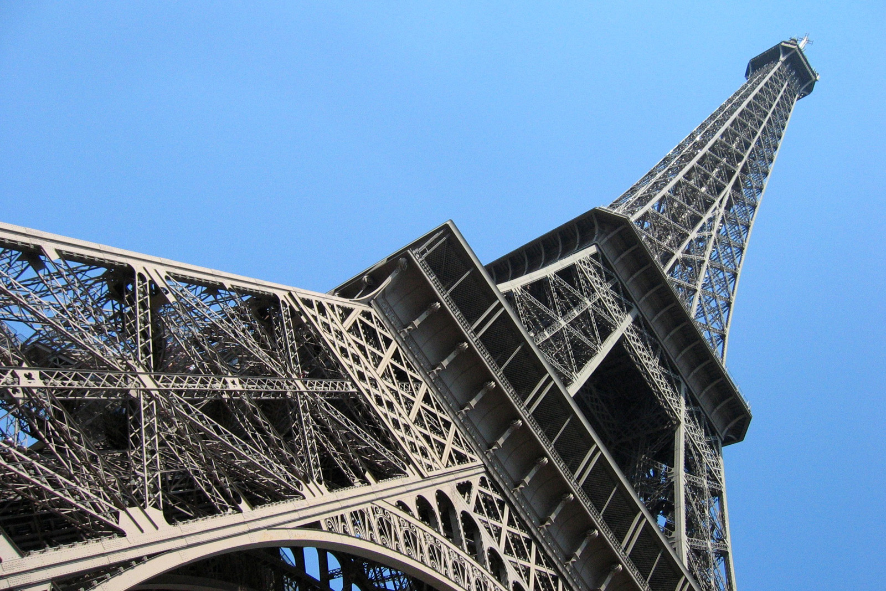

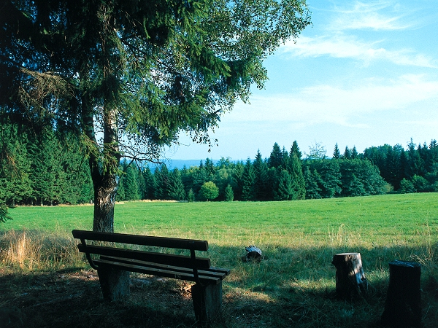
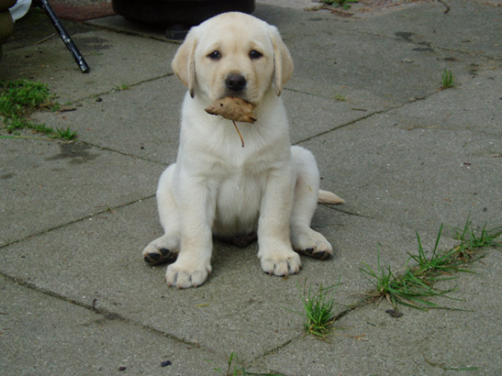
5.) Bei den folgenden Bildern das Raster der Drittel-Regel einzeichnen.
Welches Bild entspricht dieser Regel mehr? Was soll auf den Schnittpunkten liegen?

Was ist durch das Urheberrecht bzw. durch Bildrechte geschützt?

_ ein Foto-Schnappschuss von der Katze
_ ein Gemälde von Rembrandt van Rijn
_ ein kürzlich fotografiertes Foto eines Rembrandt-Gemäldes
_ ein von einem Schimpansen gemaltes Bild
_ ein Foto von Helmut Newton (Fotokünstler, 1920–2004)
_ ein Foto einer Sehenswürdigkeit aus Google-Suche
_ der Innenhof des Landratsamts
_ der Landrat bei einem offiziellen Termin
_ einzelne Besucher eines Hoffestes

